

Ежемесячное издание
Сентябрь 2008
Уважаемые учителя! С праздником!

Внимание!

Вас приветствует редакционная коллегия школьной газеты «Глобус»

Впервые у нас: обсуждение школьных новостей, знакомство с творчеством юных дарований, наши успехи, достижения, школьный юмор, спецвыпуски с критикой нарушителей

1 сентября в МОУ "ИСОШ №1" прошел День Знаний, который начался с торжественной линейки, посвященной Первому звонку. 628 учащихся встретила школа. Поздравить ребят с праздником, с началом нового учебного года пришли гости: секретарь комиссии по делам несовершеннолетних Белгородской области Кабалинова С.Н., начальник управления по социально-культурному развитию администрации Ивнянского района Листопад Н.М., ветеран педагогического труда Пономарева Т.Н. Волнующим и торжественным оказался этот день для 58 будущих учеников. Первоклассников на линейку сопровождали не только учителя, воспитатели и родители, но и сказочные герои. А одиннадцатиклассники вручили им памятные сувениры, прочитали слова-напутствия. Право открыть и закрыть торжественную линейку было предоставлено самым лучшим учащимся школы, победителям олимпиад и конкурсов Рядинской Наталье, Пыхтину Андрею, Сырцевой Светлане, Кузьменко Алине. Звонок на первый урок дали Татаринцев Иван, ученик 11 А класса и Кетраль София, ученица 1 А класса. В этот праздничный день 26 обучающихся школы получили Похвальные листы за особые успехи в учении.
Первым уроком для всех ребят стал урок Нравственности, посвященный Году Семьи.

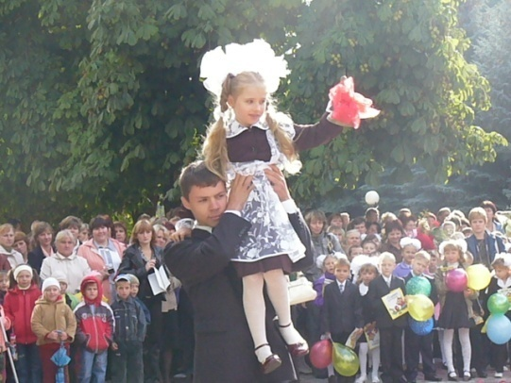
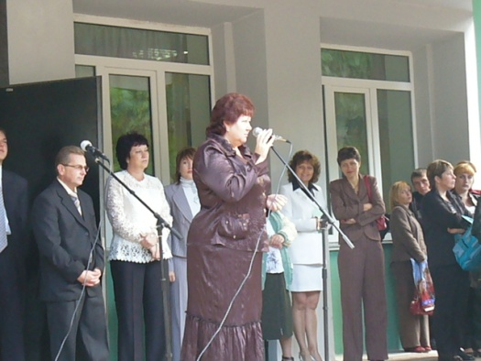

Редколлегия: главный редактор Н.Рядинская, 11 Б класс,
фотокорреспондент Л.Оганесян, 11 Б класс,
спортивный сектор Г.Виробян, 11 Б класс.


КАК СОЗДАВАЛСЯ ИВНЯНСКИЙ РАЙОН
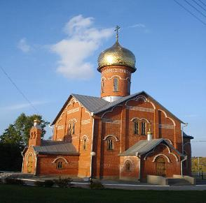
(К 80-летию Ивнянского района)

27 сентября наш район отмечает свое 80-летие. Его историю обычно отсчитывают с 30 июля 1928 года. Именно в этот день существование Ивнянского района как административно-территориальной единицы было утверждено постановлением ВЦИК.
С 1802 по 1924 годы все населенные пункты нынешнего Ивнянского района входили в состав Обоянского уезда Курской губернии. В мае 1924 г. была проведена административная реформа, направленная на укрупнение существовавших уездов и волостей Курской губернии. Белгородская окружная организационная комиссия к началу июня 1928 г. составила предварительный список проектируемых районов своего округа и 5 июня разослала его для обсуж дения на местах. По этому первоначальному проекту один из новых районов должен был называться Верхопенским. Соответственно, районным центром становилось село Верхопенье - как бывший административный центр той волости, основная часть которой включалась в состав нового района. Однако в ходе обсуждения проекта на Верхопенском волостном совещании предпочтение было отдано Ивне как пункту, более подходящему для размещения районного центра.
Отметим, что наш вновь создаваемый район до утверждения внесенных предложений пока еще именовался Верхопенским. Наконец, после завершения предварительной организационной работы 30 июля 1928 г. было издано постановление ВЦИК, по которому новый район, вошедший в состав Белгородского округа ЦЧО, получил окончательное название Ивнянского, а его центром утверждалась Ивня.
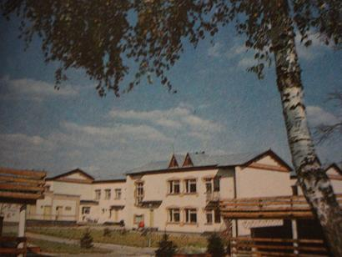

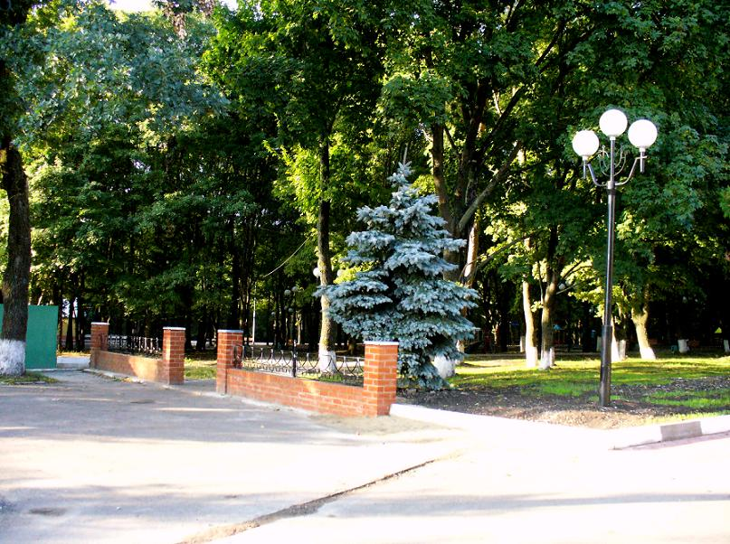

Я желаю тебе, мой поселок,
Процветания, мира для всех
Пусть всегда раздается повсюду
Полный детской радости смех.

3 сентября состоялся спортивный кросс на приз редакции газеты «Родина», посвящённый 80-летию Ивнянского района.
МОУ «Ивнянская средняя общеобразовательная школа №1» заняла 2-е место в общекомандном зачёте.
Благодарим участников соревнований:
Гурин Татьяну, ученицу 6Акласса, Мещерякову Кристину, ученицу 8 А класса
Афонина Алексея, ученика 8 Б класса, Богданову Елену, ученицу 11 А класса
Зеленского Андрея, ученика 11 А класса
Поздравляем победителей и призёров:
Виробян Гаянэ, ученицу 11 Б класса, занявшую 1 место
Сырцеву Светлану, 11 Б класса, занявшую 2 место
Швец Александру, ученицу 9 Г класса, занявшую 2 место

В рамках операции «Внимание-дети!» в школе идёт месячник по соблюдению правил дорожного движения. В период с 1 по 24 сентября прошёл ряд мероприятий по названной тематике. Интересным и поучительным оказалось игровое занятие «На улице - не в комнате, о том, ребята , помните», подготовленное классным руководителем Несмачной Т.И. и учащимися 5 «б» класса.
Ребятам 7-8-х классов очень понравилась игра-путешествие «Автобус», подготовленное классным руководителем Сухановой Т.Н. и учащимися 7 «б» класса. На каждом мероприятии обучающиеся имели возможность задать вопросы сотруднику ГАИ Шеховцову С.А. Акция «Внимание-дети!» продолжается. Интересные встречи ждут ребят начальной школы и старшеклассников.

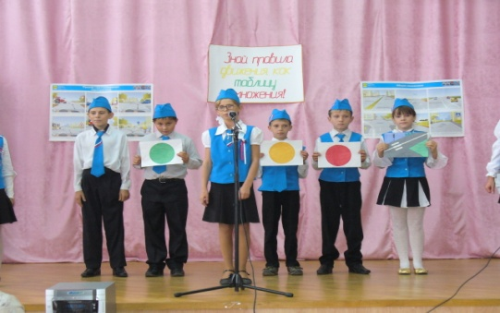
18 сентября в школе проводилась выставка «Юннат-2008», в которой приняли активное участие ребята 1-11-х классов. Радует, что многие творческие композиции отобраны нам районную и областную выставки.
